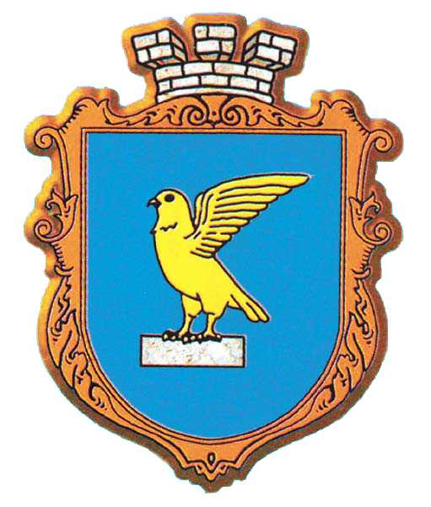 |  | 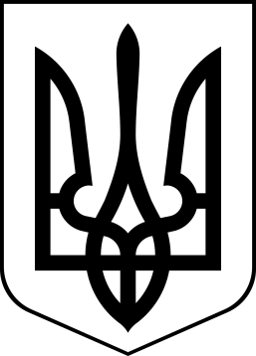 | СОКАЛЬСЬКА МІСЬКА РАДА  ЛЬВІВСЬКОЇ ОБЛАСТІ
ГРАФІК РОБОТИ:
Понеділок – Четвер
з 08:30 до 17:15
П’ятниця
з 08:30 до 16:00
Обідня перерва:

з 13:00 до 13:30
Вихідні дні:

субота, неділя

